Государственное бюджетное профессиональное образовательное учреждение
Ставропольский региональный многопрофильный колледж

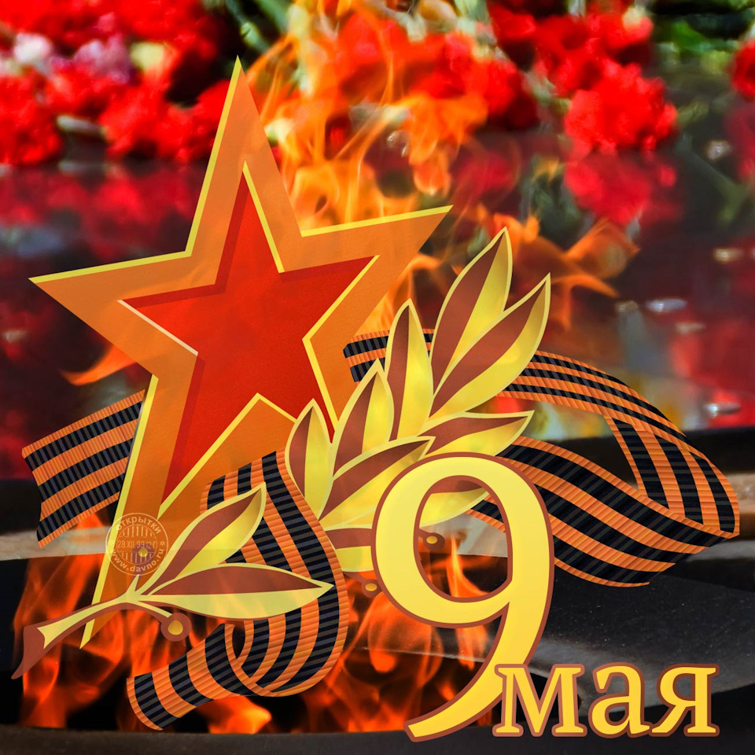

Кафедра воспитания
Методическая разработка
По теме « Помним сердцем…»
историко-музыкальной композиции, посвященной празднику День Победы

Авторы:
Жохова Е.В.
Майер Л.М.

Ставрополь, 2018
ВВЕДЕНИЕ
Методическая разработка сценария открытого мероприятия, посвящённого празднованию Дня Победы « Помним сердцем…» подготовлена в помощь кураторам и классным руководителям при проведении открытых внеклассных мероприятий/классных часов по данной теме. Данная разработка включает цели и задачи открытого мероприятия, презентацию и сценарий « Помним сердцем…». Позволит студентам понять, во имя чего совершались подвиги, переносились неимоверные тяготы и лишения, почему наши прадеды жертвовали собой во время войны? Об этом необходимо рассказывать подрастающим поколениям с целью воспитания в них моральных качеств, соответствующих облику достойного гражданина. Воспитание чувства патриотизма, активной гражданской позиции, сопричастности к героической истории России, готовность служить Отечеству становятся наиболее актуальными накануне празднования 73-летия Победы в Великой Отечественной войне. История России во время войны знает тысячи имён героев, которые сочетали в себе такие качества, как любовь к Родине, чувство долга, истинную веру. Напомнить о них – главная задача данной методической разработки.
Сценарий
« Помним сердцем…»
историко-музыкальной композиции, посвященной празднику День Победы

ЦЕЛИ ОТКРЫТОГО МЕРОПРИЯТИЯ:
- Мотивация студентов к изучению истории родной страны.
- Сохранение и развитие лучших традиций патриотического воспитания молодёжи.
- Воспитание чувства гордости за свою страну, малую родину, семью и ответственность за свои поступки.
- Формирование нравственной культуры студентов, уважительного отношения к исторической памяти своего народа.
- Воспитание ответственности, потребности личного участия в мероприятиях, посвященных празднованию памятных дат.
ЗАДАЧИ ОТКРЫТОГО МЕРОПРИЯТИЯ:
- развитие гражданского самосознания и критического мышления студентов;
- воспитание эмоциональной отзывчивости;
- развитие у студентов чувства патриотизма и любви к своей Родине.
ОБОРУДОВАНИЕ ОТКРЫТОГО МЕРОПРИЯТИЯ:
- Ноутбук  - Экран  - Музыкальные записи  - георгиевские ленточки,  - презентация к стихотворениям с картинами боев и сражений, | - Звуковые подборки  - Фотографии  - Шары  - цветы,  - плакаты,  - видео презентация о Великой Отечественной войне.
Посидим по-хорошему,
Пусть виски запорошены,
На земле жили - прожили
Вы не зря ...
Ход мероприятия

Звучат фанфары, выходят ведущие
Вед.1:И снова долгожданный праздник - День Победы! Люди торжествуют. Гремят фанфары, сияет латунь военных оркестров, чеканят строевой шаг участники праздничных парадов. Ласковый месяц май дарит всем свое нежное тепло. Солнце освещает золотые ордена и медали ветеранов, те самые, добытые кровью в бою.
Вед.2: 73 года назад наши соотечественники воздвигли Красное знамя над Рейхстагом, и тогда была провозглашена Победа и Свобода! 9 мая 1945 года на Центральный аэродром имени Фрунзе приземлился самолет, доставивший в Москву акт о капитуляции фашистской Германии. А 24 июня на Красной площади состоялся Парад Победы, который завершился маршем 200-х сот знаменосцев, бросавших знамена побежденных немецких войск на помост у подножия Мавзолея.
Вед.3. Это горький и радостный праздник,
Мир как будто на время затих -
Вспоминаем и чествуем павших,
Поздравляем с Победой живых.
Вед.4: Убитых вернуть мы не сможем,
Но мы знаем о страшной цене:
Ничего нет важней и дороже,
Чем спокойная жизнь на Земле.

Вед.1: Наш праздничный концерт открывает вокальный ансамбль «Фантазия»
Вед.2: «Россия жива!»
(исполняется песня «Россия»)№1
Фоновая заставка, выходят ведущие 1 и 2
Вед.1: Цветами в мае
Край наш не богат,
Но расцвело их море
В одночасье.
Вед.2: Несут их к обелискам
Стар и млад.
Мы помним все,
И свято чтим солдат,
Отдавших жизнь за мир,
За наше счастье!
Вед.1:Слово предоставляется директору нашего колледжа Александру Николаевичу Крячко (Ведущие уходят за кулисы)
Фоновая заставка . На сцену выходят все ведущие.
Вед. 1 : А может, не было войны ...
И людям все это приснилось:
Опустошенная земля
Расстрелы и концлагеря,
Хатынь и братские могилы?

Вед. 2: А может, не было войны,
И у станков не спали дети,
И бабы, в гиблых деревнях
Не задыхались на полях,
Ложась плечом на стылый ветер?

Вед. 3: А может, не было войны?
И "шмайсер" - детская игрушка,
Дневник, залитый кровью ран,
Был не написан Анной Франк,
Берлин не слышал грома пушек?

Вед. 4: А может, не было войны,
И мир ее себе придумал?
"Но почему же старики
Так плачут в мае от тоски?" -
Однажды ночью я подумал.

Вед. 1: .... А может, не было войны,
И людям все это приснилось?

В.2: События Великой Отечественной Войны стали страшными страницами нашей истории. Шла смертельная битва, но наши деды и прадеды не сломались, они шли в огонь рвущихся снарядов, шли по минным полям сквозь смерть, шли, невзирая на свинцовый град пуль, шли, оголив штыки.
В.3: Наши герои защитили свое Отечество, свою землю, своих родных. Это было величайшее проявление человеческой силы духа, ведь испытания были ужасны, но справедливость восторжествовала. И Победа досталась освободителям!

Вед.4: Война ... Это слово нам не приснилось. Оно слышится в каждом доме, когда листают старые фотографии и смотрят на портреты родных и близких людей.

Вед.1:Оно слышится и тогда, когда за окошком бушует май и природа вступает в самую прекрасную свою пору – пору цветения.
Вед.2: Оно слышится и тогда, когда убеленные сединами мужчины и женщины встречаются вместе и вспоминают свою молодость, такую трудную и, несмотря ни на что, прекрасную. Они плачут и вспоминают своих друзей, свою любовь, свою войну.
Вед.3: А мы будем говорить о ней в стихах и песнях.

Вед.4: На сцене студенты группы Ю11: « И всё о той весне»
(исполняется песня)№2
Фоновая заставка, выходят ведущие
Вед.1:Долгие 4 года наши деды и прадеды боролись за освобождение Родины от фашизма. Они делали это ради будущих поколений, ради нас. Давайте рассказывать об этой справедливой войне всем, чтобы помнили.
Вед.2: В первый день войны им было по 17-20 лет. Из каждых ста ребят этого возраста, ушедших на фронт, 97 не вернулись назад. Это война!
Вед.3: Война - это 1725 разрушенных и сожженных городов и посёлков, свыше 70 тысяч сёл и деревень в нашей стране. Война - это 32 тысячи взорванных заводов и фабрик, 65 тысяч километров железнодорожных путей.
Вед.4: Война – это бесстрашие защитников Бреста, это 900 дней блокадного Ленинграда, это клятва панфиловцев: «Ни шагу назад, за нами Москва!»
Вед.1:Война - это добытая огнём и кровью победа под Сталинградом, это подвиг героев Курской дуги, это штурм Берлина, это память сердца всего народа.
Вед.2:Война - это 20 часов у станка в день. Это урожай, выросший на солёной от пота земле. Это кровавые мозоли на ладонях таких же девчонок и мальчишек, как мы.
Вед.3. Война… От Бреста до Москвы - 1000 км, от Москвы до Берлина - 1600. Итого: 2600 км - если считать по прямой. Кажется мало… Самолётом - 4 часа, а вот перебежками и по-пластунски - 1418 дней и ночей.

Вед.4:1418 дней длилась Великая Отечественная война. Фашистские варвары разрушили и сожгли свыше 70 тысяч городов, поселков и деревень нашей Родины. Они разрушили 84 тысячи школ, 334 высших учебных заведения.

Вед. 1: 1418 дней, 34 тысячи часов. 26 миллионов погибших… Если по каждому погибшему в стране объявить минуту молчания, страна будет молчать 32 года.
Вед.2: Об этом нельзя забывать никогда, об этом нужно помнить всегда!
Вед.3: «Алёшка» - поёт Вадим Плуталов
(исполняется песня )№3
Фоновая заставка, выходят ведущие.
Вед.1: Без малого четыре года
Гремела грозная война,
В войне с фашизмом, чёрной силой,
Сумела выстоять страна.

Вед.2:Сумела, выстояла, победила,
Европу от чумы коричневой спасла,
Несокрушимая, неведомая сила,
Что в наших дедах, прадедах жила.

Вед. 3:Сквозь кровь и пот, через огонь и воду,
Сквозь дым пожарищ, сквозь огонь и смрад,
Отстаивая право на свободу,
К Победе шёл, Россия, твой солдат!

Вед. 4: И на фронт уходили все,
Кто надолго, кто насовсем.
Только знаем, за что дрались,
Поднимались в свой звёздный час
За тебя! За меня!
Все четверо: За нас!
Вед.1:На сцене вокальный дуэт «Талисман»
Вед.2: «Месяц май»
(Исполняется песня)№4
Фоновая заставка, выходят ведущие
Вед.1: Ужасы войны невозможно было бы пережить без веры в победу, надежды и любви. Любовь согревала сердца фронтовиков, заставляла их яростнее сражаться и защищать своих любимых, матерей, детей ...

Вед. 2: Их сердца были наполнены любовью, несмотря на ужасы войны. Любовь помогла выстоять и остаться в живых.

Вед.3: Живительным глотком для человека в то время были белые листки бумаги, белые, полностью исписанные чернилами, листки бумаги от их родных, которые говорили, шептали, кричали!! ЖИВИ, ЖИВИ РАДИ НАС! МЫ любим! Мы ждём!!
Вед.4: «Хотят ли русские войны?» поют студенты группы Э22
(исполняется песня)№5
Фоновая заставка, выходят ведущие
Вед.1:Каждый год, в январские дни, ставропольчане вспоминают грозные годы войны. Ровно 75 лет тому назад город был освобожден от немецко-фашистских захватчиков.
Вед. 2: Ставропольцы участвовали во всех войнах, которые велись Россией на рубеже 19-20 веков. Большим испытанием для жителей города явилась Великая Отечественная война. Горожане - ставропольчане и мобилизованные в армию наши земляки испытали тяжелую участь в те суровые военные годы и внесли огромный вклад в разгром врага.
Вед.3: За годы войны в армию призвали более 320 тысяч ставропольцев. В нашем крае была сформирована 53-я кавалерийская дивизия под командованием генерала Льва Михайловича Доватора.

Вед.4:За время своих боевых рейдов они освободили около 300 населенных пунктов, уничтожив около 20 тысяч гитлеровских солдат.
Жители края собрали в фонд обороны страны более полумиллиона рублей.

Вед.1: В ночь на 21 января 347-я стрелковая дивизия полковника Селиверстова завязала бой за город Ставрополь. Ночью в город проник взвод под командованием старшего лейтенанта Ивана Гурьяновича Булкина. На проспекте Карла Маркса завязался бой, который перекинулся на улицу Торговую. В ней поэт Булкин был смертельно ранен, а улица Торговая названа в часть героя.
Вед.2:А в наших сердцах живут строки стихотворения поэта:
Иди вперед, шагая дружно в ногу,
Под градом пуль, под орудийный гром,
По фронтовым, по огненным дорогам,
На смертный бой, победный бой с врагом.

Вед.3:Запомнит мир легендою простою,
Как мы за счастье проливали кровь.
А чрез Аксай мы боем шли к Ростову
И возвратили Родине Ростов.

Вед.4:Пусть слышат нас взбесившиеся банды –
Из нас никто сейчас неумолим.
Мы смерть несем фашистским оккупантам –
Грядущий мир народам всей земли.

Вед.1:На сцене студенты группы Мк12: Евгения Царенко
Вед.2: «Солдатам Великой Отечественной»
(исполняется песня )№6
Фоновая заставка, выходят ведущие

Вед.1: В Ставрополе шли ожесточенные бои. А утром 21 января 1943 года город был окончательно освобожден от немецко-фашистских захватчиков. Воинской славой покрыли себя ставропольцы на фронтах Великой Отечественной войны.
Вед.2:Более 40 наших земляков стали кавалерами орденов Славы трех степеней. Более 200 были удостоены звания Героя Советского Союза.

Вед.3: В Ставрополе около краевой больницы установили бюст полному кавалеру ордена Славы Матрёне Семёновне Наздрачёвой.(Слайд)
Вед.4: В годы войны молоденькая санитарка вынесла на себе с поля боя сотни раненых солдат и офицеров.Бойцы называли Матрёну «Ангелом-хранителем», а в мирное время обращались к высшему руководству страны с просьбой наградить ту, благодаря которой живы.

Вед.1: Свою первую награду – медаль « За отвагу» Матрёна получила осенью 1943года во время боёв за Днепровский плацдарм.

Вед.2: Первым орденом Славы 3-ей степени Матрёна была награждена в 1944гоу за проявленое мужество и сестрнский долг в боях за МагнушЕвский плацдарм и форсирование реки Вислы.

Вед.3:Орденом Славы 2-ой степени медсестру удостоили в апреле 45-го года, а орден Славы 1-ой степени она получила уже после окончания войны, в мае 1946 года, за проявленый героизм при форсировании Одера, в сражениях за Зееловские высоты и на улицах Берлина.Там, в Берлине, получив ранение, Матрёна вынесла около 80-ти раненых бойцов и командиров.

Вед.4: Гимнастёрка Матрёны Семёновны сегодня хранится в музее Вооружённых сил в Москве. Героини не стало год назад, на 93-ем году жизни.
Вед.1: Всем медсёстрам военных лет посвящается песня «Милосердие» в исполнении Дипломантки 3 степени краевого конкурса «Студенческая весна», дипломантки 2 степени краевого конкурса « Я вхожу в мир искусств» Анастасии Дроздовой
(Исполняется песня )№7
Под фоновую заставку выходят ведущие
Вед. 1: Советские войска не только очистили от вражеских полчищь родную землю, но и принесли освобождение от фашистского ига народам других стран.
Вед.2:Да, прИзванная к подвигу страна
Свой долг высокий выполнила свято.
Европа в сорок пятом спасена
Бесстрашием советского солдата.
Вед.3: На сцене группа С14
Вед.4: « Как, скажи, тебя зовут?»
(исполняется песня)№8

Фоновая заставка, выходят ведущие.
Вед. 1: 30 апреля 1945 г. советские воины Михаил Егоров и Милитон КантАрия водрузили над рейхстагом в Берлине Знамя Победы.
Вед.2: 8 мая 1945 г. подписан акт о безоговорочной капитуляции фашистской Германии.
Вед.3: На сцене хореографический коллектив « Стиль»
Вед.4: « Севастопольский вальс»
!!!!!!!!!!Микрофоны убираются в стороны по меткам!!!!
(исполняется танец)№9
Фоновая заставка, ведущие микрофоны на место в линию!!!!
Вед.1: Победа! Победа! Победа!
Проносится весть по стране.
Конец испытаньям и бедам,
Конец долголетней войне.
Разрушено логово зверя,
Войны очаги сметены.
И с вестью в открытые двери
Врывается солнце весны.

Вед.2: «Ах, какая была весна» - поёт Анастасия Дроздова
(исполняется песня)№10
Фоновая заставка, выходят ведущий 1 и вед.2

Вед.1: Сергей Викулов «Парад Робеды»
Вед.2: читает студент гр.Ю11 Андрей Семёнов
(читается стихотворение)№11

Фоновая заставка, выходят ведущие
Вед.1: Завтра великий праздник для нашего народа и всей русской земли. Мы празднуем 73-ю годовщину Победы над фашистской Германией. Несмотря на то, что этот день все дальше уходит в глубину лет, Победа имеет огромное исторические значение для нашей страны.
Вед.2: Россия победила в этой войне, потому что источником её силы был народ огромной страны, потому что фронт и тыл были едины. Проливая кровь и жертвуя самым дорогим, своей жизнью, здоровьем, терпя лишения и невзгоды, отказывая во всем себе старшее поколение, сделало все возможное, что бы мы не знали ужасов войны.
Вед.3:73 года прошло с тех пор, как взвился флаг Победы над горящим Рейхстагом, но вечно будет жить в памяти людей война, самая жестокая и не справедливая из всех войн на Земле, и вечно люди будут помнить о героях, отдавших свою жизнь в борьбе с врагом.

Вед.4: Сегодня осталось так мало людей, кому мы лично можем сказать «Спасибо» за этот подвиг. Очень хочется, чтобы настоящие и будущие молодые поколения чтили и уважали этот важный день и всё, что за ним стоит.
Впереди стоит подставка со свечой,ведущий №3 зажигает ее (на фоне музыки)

Вед.1: У вечного огня мы вспомним о былом,
О тех, кто воевал и не страшился смерти,
О тех, кто возвратился с победой в отчий дом,
И новый мир создал из гор седого пепла.
Вед.2: Пусть тихие слезинки скатились по щекам –
Они живой водицей омоют наши души.
Заботой и добром поможем старикам,
Им есть что вспоминать, нам есть, что кротко слушать.
Вед.3:Помолчим над памятью друзей,
Тех, кого мы больше не увидим,
Не услышим тех, кто жизнью всей
Вместе с нами в мир грядущий вышел.

Вед.4: Помолчим, чтобы сказать о них
Не холодным, равнодушным словом,
Чтоб они воскресли, хоть на миг
Всем звучанием голоса живого!
Вед.1: Объявляется минута молчания
(метроном – 1 минута)
Ведущие уходят, на сцену выходит трио «Визави»
( «Верните память»)№12
Фновая заставка, выходят ведущие
Вед.1: С великим Днем Победы мы поздравляем вас,
Настало время мира и радости для нас.
Пусть светлые мечты о доме и семье
Нам облегчают путь. Мы скажем «нет» войне!
Вед.2:В этот светлый праздник Победы,
Мы помним, гордимся, чтим,
Память наших отцов и дедов,
И за мир их благодарим.
Вед.3: Праздник Победы – прекрасный и скорбный,
Он вдохновляет и дарит печаль.
Этого дня добивались упорно
Те, кому было, и жизни не жаль!
Вед.4:День, чтоб достойно героев прославить,
Всех ветеранов поблагодарить,
А заодно – и себя чтоб поздравить
С шансом так мирно и счастливо жить!

Вед.1: Вместе со студентами мы поём главную песню праздника - «День Победы!»

Звучит фонограмма «День Победы» и на экран выводятся слайды с Днем победы , выходят на сцену все участники.

